**TASK 2 – Conversation System**

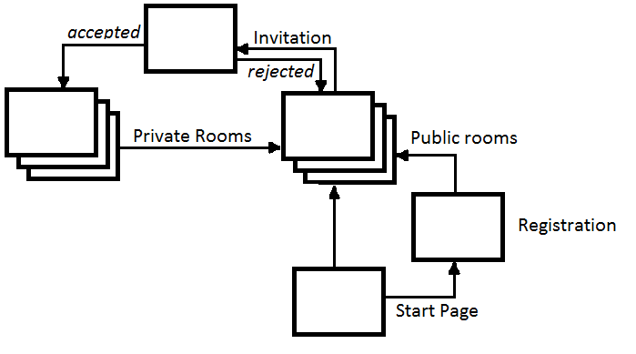

1. **Użytkownicy:**

Niezarejestrowany- osoba, która nie przeszła procesu rejestracji.

Zarejestrowany- osoba, która przeszła pomyślnie proces rejestracji.

1. **Etapy:**
2. Start Page
3. Registration
4. Public rooms
5. Inviting to private rooms
6. Accepting and rejecting invitations
7. **Przypadki:**

**Etap: Start Page**

Użytkownik: Niezarejestrowany

Na tym etapie użytkownicy wybierają, czy chcą przechodzić etap rejestracji i używać aplikacji jako osoby zarejestrowane, czy też przejść bezpośrednio do kolejnego etapu (Public rooms).

**Etap: Registration**

Użytkownik: Niezarejestrowany

Na tym etapie użytkownik rejestruje swoje konto podając swój login i hasło. Po rejestracji otrzymuje możliwość przejścia do kolejnego etapu (Public rooms).

**Etap: Public rooms**

Użytkownik: Niezarejestrowany/Zarejestrowany

Na tym etapie użytkownicy niezarejestrowani jak i zarejestrowani mają możliwość prowadzenia rozmów między sobą.

**Etap: Inviting to private rooms**Użytkownik: Niezarejestrowany/Zarejestrowany

Na tym etapie użytkownicy mają możliwość zapraszania innych użytkowników do prywatnych rozmów.

**Etap: Accepting and rejecting invitations**

Użytkownik: Niezarejestrowany/Zarejestrowany

Na tym etapie użytkownicy mogą otrzymywać zaproszenia od innych użytkowników do prywatnych rozmów. Po otrzymaniu zaproszenia użytkownicy decydują czy chcą je zaakceptować i przejść do kolejnego etapu (Private rooms), bądź je odrzucić i pozostać na obecnym etapie (Public rooms).